MORAVSKÁ VYSOKÁ ŠKOLA OLOMOUC

Ústav informatiky a aplikované matematiky

Barbora Štefánová

**Možnosti geomarketingových analýz**

Possibilities of Geomarketing Analyses

Bakalářská práce

Vedoucí práce: Mgr. Vít Pászto, Ph.D.

Olomouc 2016

Prohlašuji, že jsem bakalářskou práci vypracovala samostatně a použila pouze uvedené informační zdroje.

v Olomouci 30. 6. 2016 __________________

  Barbora Štefánová

Ráda bych poděkovala svému vedoucímu bakalářské práce za trpělivost a ochotu a také svému otci a kolegům za pomoc s poskytnutím dat, která jsou v této práci použita.

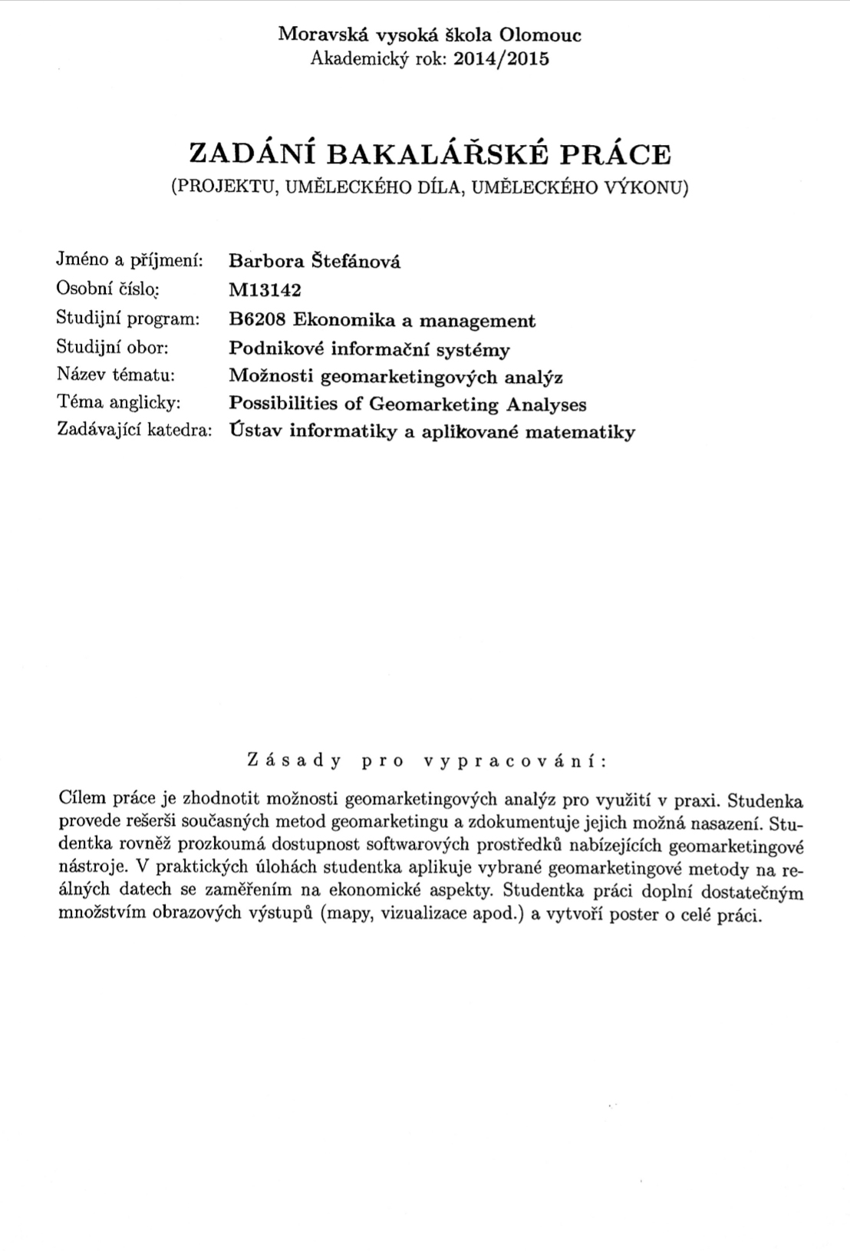

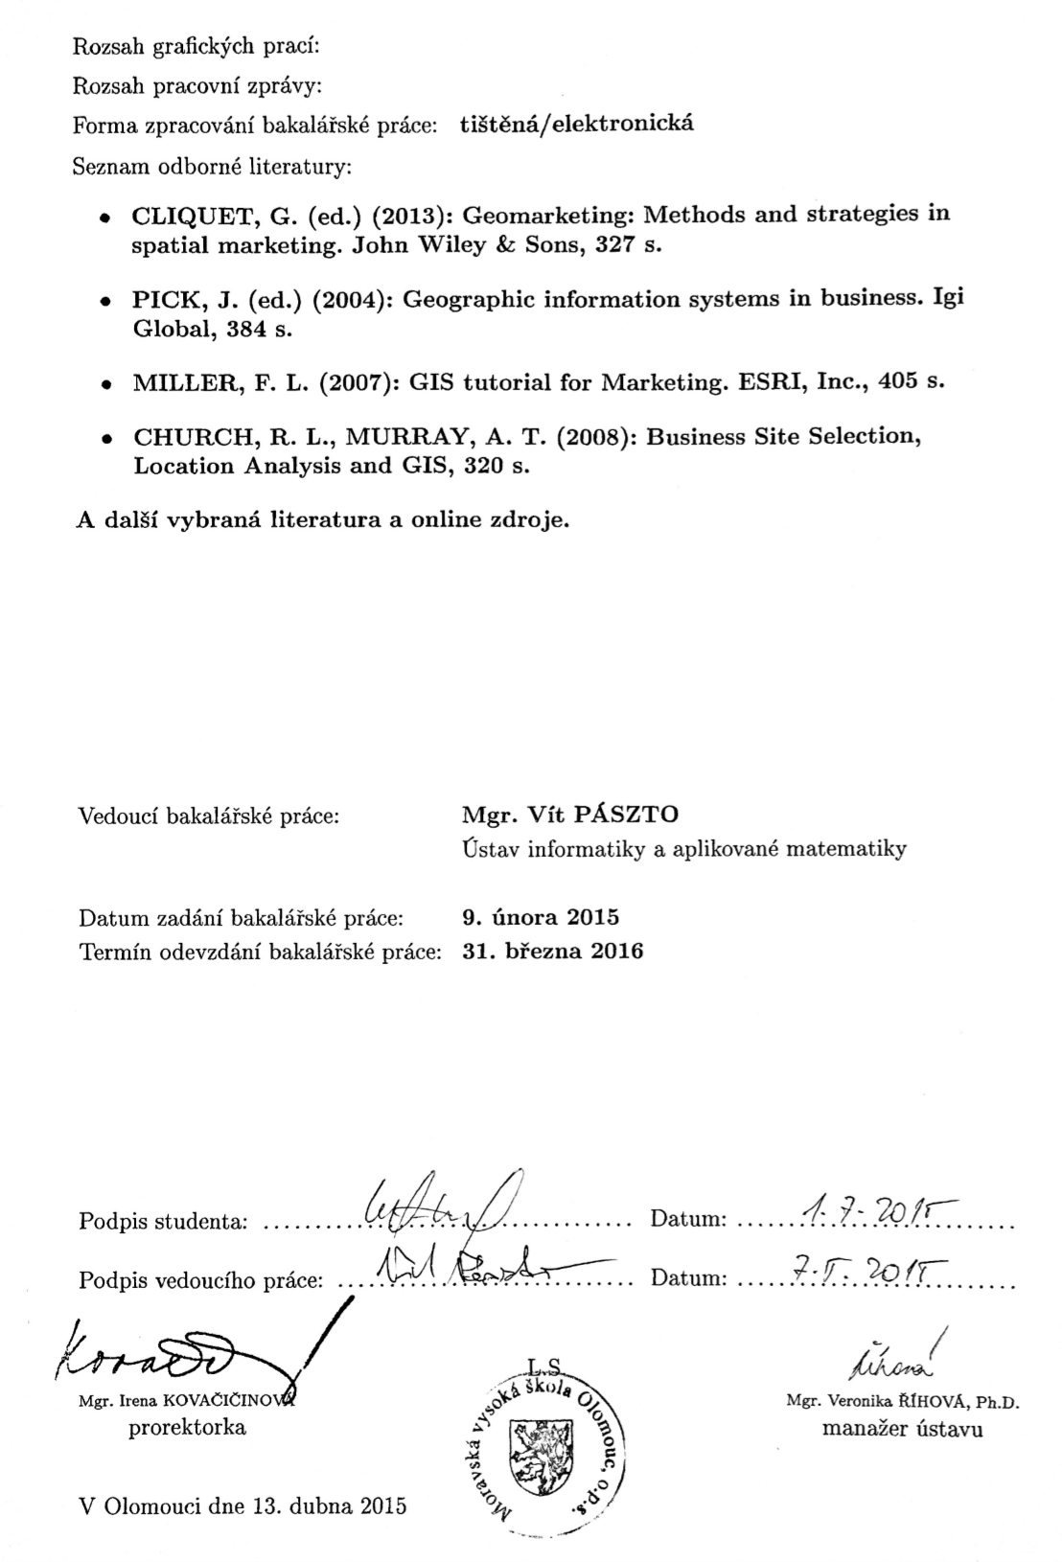

# Obsah

1. Cíl práce 8

2. Úvod 9

3. Základní pojmy 11

3.1. Marketing 11

3.2. Geomarketing 11

4. Geomarketingové analýzy 12

4.1. Prostorové chování spotřebitele 12

4.1.1. Deterministický přístup 13

4.1.2. Pravděpodobnostní přístup 14

4.1.3. Hierarchické modely 16

4.1.4. Pohyb spotřebitelů 16

4.2. Spotřebitelovy hodnoty, životní styl a geografické informace 17

4.2.1. Kvantitativní přístup 18

4.2.2. Kvalitativní přístup 19

4.3. Geomarketing a chování spotřebitele 20

4.3.1. Důležitost geografických dat v analýze chování spotřebitele 21

4.3.2. Geomarketing v marketingové strategii 21

4.3.3. Návrh obsahu databáze zachycující chování spotřebitele 22

4.3.4. Analýza potenciálu geografické oblasti 23

4.4. Geografické informace v maloobchodě 24

4.5. Maloobchodní lokační modely 25

4.5.1. Gravitační modely 25

4.5.2. Modely prostorové interakce 26

4.5.3. Kombinované modely atraktivity pro více lokací 27

5. Možnosti vizualizace dat pro geomarketing 29

5.1. Data 29

5.1.1. Geocaching.com 29

5.1.2. Adresy objednávek eshopu 30

5.2. Programové prostředky vizualizace dat 30

5.2.1. ArcGIS 30

5.3. Google Maps 34

5.4. Open street Maps a Leaflet 35

6. Aplikace Huffova modelu 39

7. Diskuze 42

8. Závěr 43

Anotace 45

Použité zdroje 47

Seznam obrázků 49

Seznam tabulek a grafů 50

Seznam příloh 51

# Cíl práce

Cílem této práce je zhodnocení možností geomarketingových analýz pro využití v praxi. Bude provedena rešerše současných metod geomarketingu a dokumentace možných nasazení těchto metod spolu s dostupnosti softwarových prostředků nabízejících geomarketingové nástroje. V praktických úlohách bude následně předvedeno možné použití se zaměřením na ekonomické aspekty.

# Úvod

Kdy a proč je vhodné použít geomarketing? Jak zobrazit která data tak, aby z nich bylo možné vyčíst informace pro marketingovou strategii?

Marketing je široký obor práce s daty nejrůznějšího typu, mimo jiné také s daty statistickými. Existují data, která nelze snadno analyzovat bez zobrazení na mapě, nebo analyzovat bez využití geoinformačních nástrojů. Příkladem může být vystavění nové pobočky společnosti. Je marketingovou otázkou, kde tuto pobočku vystavět tak, aby místo, kde bude stát, bylo atraktivní pro zákazníky. Reálně probíhá průzkum trhu a analýza cílové skupiny. Pro geomarketing jsou typická geodata, která mohou nést informaci o pobytu cílové skupiny, zda člen cílové skupiny místem projíždí, kde se člen vyskytuje a tak podobně. Vzniká několik souvislostí, které v tabulce nebo grafu není možno podchytit a přehledně je zobrazit. Geomarketing nabízí zobrazení těchto a jiných souvislostí současně s mapou, na níž lze následně zobrazit například histogram znázorňující sílu zájmu o určitý produkt v daných oblastech. Pomocí geomarketingových analýz lze určit pravděpodobnost úspěchu vytyčeného ekonomického cíle a eliminovat rizika, která ať už s výstavou pobočky nebo skladu či umístění reklamy souvisí.

Cílem této práce je identifikovat možnosti nabízené geoinformatikou, které lze využít v marketingu, vyhodnotit jejich přínos a nastínit užití geomarketingu v praxi.

První část práce (kapitola 3) obsahuje informace o geomarketingu jako vědním oboru a o dnešním pohledu na geomarketing. Zde je také objasněna s tématem související terminologie.

Metody, které lze při geomarketingových analýzách použít, jsou obsaženy a blíže rozebrány ve čtvrté kapitole. Jednotlivé přístupy, metody a teorie jsou popsány v potřebném detailu a je nastíněn postup práce s daty. Kapitola také obsahuje klady a zápory jednotlivých postupů.

Pátá a šesté kapitola se pak věnuje konkrétním nástrojům geomarketingu, aplikacím geomarketingových postupů, metod a sumarizaci výsledků z těchto postupů. Pro vzorové případové studie byla použita data z celosvětové geo-lokační hry Geocaching[1]. Na těchto datech dostupných přes prémiový účet k této hře je prezentováno chování turistů a simulována analýza chování turisticky aktivních lidí a analýza turisticky atraktivních míst. Zaměření pak cílí na výběr nejatraktivnějšího kraje pro Olomouckého rezidenta

Sedmá kapitola je věnována diskuzi nad použitými postupy v kapitole 5 a 6 a problémy, které při práci nastaly.

Závěr následně shrnuje geomarketingové postupy, možnosti použití geomarketingových nástrojů pro zobrazení dat a použití analýz obsažených v této práci.

# Základní pojmy

## Marketing

Obecná definice marketingu určuje marketing jako proces, ve kterém společnosti vytváří hodnoty pro zákazníka a budují silné vztahy se zákazníky pro zachycení zpětné vazby. Dříve byl marketing považován za nástroj pro stimulaci poptávky, jeho úkolem je však zabezpečení úspěšného podnikání.[2]

V 70. letech minulého století se začala ujasňovat důležitost mapování prostoru v marketingových rozhodnutích. Tento přístup sice zlepšil znalosti o marketingu, ale neposkytl žádné základy tradičním marketingovým analýzám.[3] Vzniká tak Spatial marketing (marketing, který zahrnuje také prostorový aspekt). Důležitost mapování prostoru narůstala s globalizací, rozšířením trhu a příchodem internetu.

## Geomarketing

Před rokem 1970 byla marketingová rozhodnutí prováděna na základě subjektivního úsudku kompetentních osob. S nástupem geografických informačních systémů (GIS) přišla možnost sběru a analýzy dat vztahujících se ke geografickým místům. Spojením geografie, potažmo geoinformatiky spolu s marketingem vznikly nové možnosti analýz dat, které lze využít pro rozhodování v prostorovém marketingu.

Příkladem může být řešení cesty produktu internetového obchodu. Analýza geografických informací o cílové skupině, konkurenci a distributorech umožňuje zvolení nejvhodnějšího umístění skladu, nebo propagace, neboť tyto faktory mají silný vliv na konečnou cenu produktu, dobu dodání a jiné možné výhody oproti konkurenci.

Součástí geomarketingu jsou také analýzy týkající se spolupráce mezi společnostmi - umístění partnerských společností a zvolení následné “image” vlastní společnosti a způsob komunikace směrem ke skupině zákazníků.[4]

Geomarketing jako kolekce technik umožňující manipulaci s geografickými daty je více použitelný v marketingových analýzách, než při vytváření konceptu strategie. Primárně pak lze tyto analýzy dělit na chování spotřebitele, prodej a cenu produktu.

# Geomarketingové analýzy

## Prostorové chování spotřebitele

Lidé se při svém rozhodování při nákupu nerozhodují čistě na základě faktických informací, ale dle jejich subjektivního pocitu. Spotřebitel je ovlivňován několika faktory najednou. Dokonce nutně nemusí jít o podchytitelné faktory. Jsou to například kultura a společnost. Marketéři nejsou schopni tyto faktory podchytit, avšak je musí brát v úvahu, neboť je spotřebitel těmito faktory silně ovlivněn.[5] Druhou částí jsou již faktory, které lze ovlivnit. Například se může jednat o místo, kde je zakoupený produkt konzumován, a to ne konkrétně o vzhled místa, ale o to, jaký má spotřebitel z daného místa pocit, který je pomocí vzhledu spotřebiteli navozen.[6] Tyto informace nelze vyčíslit, nelze je předem určit a nelze je ani zobrazit. Lze však pomocí statických dat určit, které místo je celkově oblíbenější než jiné, průzkumem následně určit, čím je tento fakt způsoben.

Chování spotřebitele je důležité zejména pro maloobchodní marketing, kde je potřeba sledovat konkurenci a následně také rozestavení konkurenčních obchodů. Umístění prodejního místa ovlivňuje atraktivitu obchodu u spotřebitele. Spotřebitelovo rozhodování, kterého prodejce navštíví, může být ovlivněno několika faktory - nabízeným/sháněným produktem, mírou vynaložené námahy pro získání produktu, ale také vzdáleností prodejce, či doporučení od jiných spotřebitelů. Speciální nabídky prodejců jsou také faktory ovlivňující spotřebitelovu cestu.

V závislosti na typu produktu (marketingové dělení produktu z pohledu spotřebitele):

* běžný - hojně nakupováno bez větší námahy, rozdíly ve značce,
* zvláštní - nakupováno občas, se zájmem o informace o produktu,
* luxusní - vysoký zájem o značku produktu,

lze sledovat proměnlivost cesty spotřebitele za uspokojením jeho touhy.

U běžného a luxusního zboží lze použít geografický gravitační model, neboť zde lze sledovat zájem o značku produktu (společnost výrobce). Úkolem marketingu je v tomto případě zaujmout skupinu spotřebitelů v dané geografické lokaci. K výběru lokace pro vybudování nové pobočky lze přistupovat několika způsoby.

### Deterministický přístup

Jedná se o nejjednodušší model výběru obchodu založený na hypotéze nejbližšího centra. Spotřebitel se v tomto případě snaží eliminovat rozsah vzdálenosti, který musí pokrýt pro uspokojení jeho potřeb.

Výsledkem studií, které se tento přístup snažily podpořit daty, bylo pouze potvrzení, že deterministický přístup lze použít výhradně v oblastech, kde je omezený počet obchodů, řídká populace a omezená doprava. Tyto studie však zároveň potvrdily, že vzdálenost (potažmo čas strávený cestou) je důležitý faktor pro cestování spotřebitele.[7]

Namísto návštěvy nejbližšího obchodu zvolí spotřebitel nákupní centrum, kde je dosažení také jiných obchodů nejsnadnější. Koncept prostorové lhostejnosti pak stojí na myšlence, že spotřebitel se nerozhoduje na základě absolutní vzdálenosti, ale na vzdálenosti relativní - vzdálenosti mezi dalšími alternativami. Pro porozumění cestování spotřebitele se výběr nejbližšího prodejce jeví jako zřejmá záležitost, ale je potřeba uvažovat také o jiných možnostech. Spotřebitel také hodnotí možnost, že při nákupu produktů v obchodním centru ušetří, naopak ale také možnost, že ušetří při nákupu v jednotlivých obchodech od sebe jinak vzdálených.

Na jedné straně tak stojí teorie nakupování v nejbližších obchodech, kde lze očekávat vyšší pořizovací náklady na produkt, a na druhé straně nakupování ve vzdálených nákupních centrech, kde cenu produktu zatěžuje cena cesty. Spotřebitel tak směřuje své chování mezi ceny produktu a ceny přepravy. Zavedením modelu, který zahrnuje cenu cesty, produktu a nákladů na skladování produktu byl Ghosh a Rusthon (1987)[8] schopen deterministicky určit povahu a frekvenci odbytu produktu.[9]

### Pravděpodobnostní přístup

Na rozdíl od deterministického přístupu bere tento přístup ohled na prostorové informace. Obecně jsou takové modely nazývány “Spatial choice models” (prostorové modely výběru).

[4.1.2.1]

kde:

je užitečnost obchodu pro spotřebitele , je atraktivita obchodu , je vzdálenost dělící obchod od spotřebotele a a jsou parametry určující citlivost spotřebitele na atraktivitu a vzdálenost obchodu.

Zatímco deterministický model je specifický pro globální využití, model prostorového výběru je vyjádřením individuální preference dané geografické oblasti.

Jelikož spotřebitel zvažuje výhody velikosti obchodního centra - možnost spojit více nákupů v jeden (princip centrálních míst), lze pravděpodobnost návštěvy vyjádřit vztahem:

[4.1.2.2]

kde:

je pravděpodobnost, že spotřebitel navštíví obchod , je počet obchodů celkem, které spotřebitel může navštívit.

Spojením [4.1.2.1] a [4.1.2.2] vzniká Huffův model:

[4.1.2.3]

kde:

reprezentuje velikost obchodního centra [m2].

Užitečnost obchodu závisí na několika faktorech: environmentální, situační a individuální posouzení spotřebitele. Huffův model obsahuje pouze dva z těchto faktorů - vzdálenost a atraktivitu. Řešením tohoto nedostatku je Multiplikativí model konkurenčních vztahů (MCI model - Multiplicative Competitive Interaction model).

[4.1.2.4]

kde:

je pravděpodobnost, že spotřebitel zvolí obchod , , reprezentuje proměnnou s alternativou , , je citlivost k atributu .[10]

Tabulka 4.1.2.5: Příklad proměnných použitelných v MCI modelu[11]

|  |  |  |  |
| --- | --- | --- | --- |
| Obchodní centra | Supermarkety | Banky | Nábytek |
| * Počet aut v sousedství * Čas dojezdu * Náklady na cestu * Přítomnost produktů a oblečení * Jiné produkty * Obchody pro nízko-příjmové skupiny * Plánovaná obchodní centra | * Image společnosti * Vzhled obchodu * Dostupnost * Servis (platba kartou, masový pult apod.) * Barva kůže zaměstnanců | * Lokace * Drive-in bankomat * Běžný bankomat * Novota * Jméno banky | * Kvalita produktů * Akční nabídky * Servis * Dostupnost * Okamžitá dostupnost produktů * Šířka výběru * Reputace obchodu * Interní dekorace * Kreditní možnosti * Zkušenost prodejců * Vzdálenost |

Tento model, stejně jako gravitační modely, je postaven na předpokladech ekonomicky a prostorově racionálně se rozhodujícího spotřebitele, jehož preference jsou neměnné. Bylo však dokázáno, že s přibývajícími možnostmi pro spotřebitele dochází k problému při rozhodování a spotřebitel tak není schopen určit ekonomicky a prostorově pro něj nejvýhodnější variantu. Tato obtíž vedla k vývoji nového tzv. hierarchického modelu založeném na integraci informační teorie.

### Hierarchické modely

V teorii integrace informací je volba jednotlivce brána jako proces, ne jako záměr. Problematice rozhodování jako procesu se zabývají kognitivní vědy. Spotřebitel tak začíná zvažovat skupinu možností jednotlivých voleb, vybere danou skupinu a následně volí v rámci skupiny. Tím se však stírají některé předem zmíněné aspekty rozhodování a je potřeba uzpůsobit tomu marketingovou předpověď.

Pravděpodobnostní modely dokáží být velmi přesné v předvídání chování spotřebitele. Avšak pracují se statickými daty a snaží se zachytit skupinu spotřebitelů z daného místa.[12] Oproti hierarchickým modelům tak může být obtížné nalézt souvislost s jinými rozhodovacími řetězci, která pramení z některé společné vlastnosti v dané skupině. Tato vlastnost skupiny může být pro spotřebitele rozhodující v určování, které skupině produktů se bude nadále zaobírat a ze které následně vybere konkrétní produkt.

### Pohyb spotřebitelů

Předchozí modely mají snahu zachytit skupinu spotřebitelů na místě, například dle jejich trvalého bydliště. Management pohybu spotřebitelů počítá také s pohybem těchto lidí. Například jejich cesta do práce a jiná místa, kde se spotřebitelé pohybují, nežli jedno statické místo (v předchozích modelech většinou jejich trvalé bydliště). Vzhledem k narůstající mobilitě existuje tendence opustit gravitační modely.[13]

Modely, na kterých je postaven marketing dnešních obchodů, jsou postaveny na deterministických nebo pravděpodobnostních přístupech a snaží se tedy minimalizovat vzdálenost, kterou spotřebitel musí vykonat. S narůstající mobilitou je však nutno vyvinout nové modely chování spotřebitele, které budou tuto mobilitu zahrnovat.[14]

## Spotřebitelovy hodnoty, životní styl a geografické informace

Kultura, obecné hodnoty dané kultury, životní styl v dané oblasti a v důsledku tedy i geografická lokace má vliv na úsudek a tvorbu názoru spotřebitele.

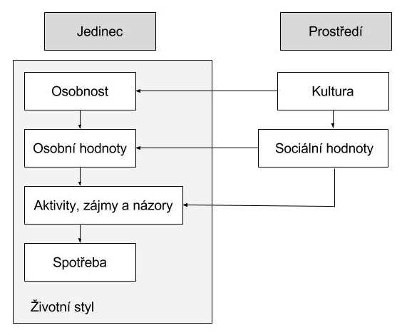

Obrázek 4.2.1: Hodnoty, kultura a spotřeba[15]

Změny v hodnotách, životním stylu a celkovém pohledu na okolí v důsledku geografické lokaci, kde se lidé pohybují zmapoval G. Hofstede ve své knize Cultures And Organizations: Software of the Mind.

Hofstede zde uvádí rozdíly mezi jednotlivými zeměmi a konkrétních hodnotách na základě výzkumu, který probíhal zejména ve společnosti IBM.[16]

Pro zjištění chování spotřebitele v dané oblasti je potřeba průzkum. Statistická data lze shromáždit jak z jednotlivých sousedství, států, nebo světadílů. Je otázkou, kam daná společnost směřuje a je zapotřebí, aby údaje k dané lokalitě byly zpracovány.

Obecně nelze předpokládat stejné chování spotřebitelů ve dvou různých oblastech. Lze však předpokládat, že jsou-li si dané oblasti v některých aspektech podobné, budou si podobné také v oblastech jiných, budou například lidé z těchto podobných oblastí preferovat podobné prodejce.

Z tohoto tvrzení také vychází některé modely geomarketingu. Je-li při průzkumu zjištěno, že daná skupina lidí z určité oblasti preferuje výrobky konkrétní společnosti, lze následně předpokládat, že při nálezu obdobné skupiny v jiné oblasti bude taktéž preferovat výrobky této společnosti.

Tohoto přístupu využívá například společnost Claritas, která přišla se systémem geografických shluků - PRIZM. Tento systém rozděluje více než půl milionu čtvrtí v USA do celkem 66 segmentů, které se liší svým životním stylem. Zařazování probíhá na základě několika faktorů, jako například vzdělání, životní úroveň, životní cyklus rodiny, rasa, etnikum, mobilita a další. Jednotlivé jednotky jsou rozlišeny různými názvy (například *Shotguns and Pickups* nebo *Home-town Retired*), které vyjadřují danou skupinu. Marketingové firmy a marketéři tak mohou tato data použít pro zjištění, kde se geograficky nachází jejich cílová skupina, jak je velká a které kanály k jejímu oslovení využít.[17]

### Kvantitativní přístup

Kvantitativní přístup je založen na průzkumech, nebo velkých vzorových skupinách, kde jednotlivci vyjadřují svůj názor pomocí předem připravených odpovědí. Tento přístup umožňuje sběr velkého množství dat a jejich následnému snadnému vyhodnocení - převedení do konkrétních hodnot. Kvantitativní výzkum může být prováděn metodou pozorování, šetření nebo experimentální metodou.

#### Pozorování

Jedná se o metodu sběru informací, při které pozorovatel nikterak nezasahuje do pozorovaných událostí. Pozorování může být (a) skryté, kde pozorovaný neví o tom, že je sledován; (b) zjevné, kde pozorovatel svou přítomnost netají, nebo dokonce na ni sám upozorní; (c) experimentální, kde jsou vědecky sledovány fyzické funkce pozorovaného (například oční kamera snímá panenku oka), nebo; (d) zúčastněné pozorování, kde pozorovatel je s pozorovanými v běžném sociálním kontaktu (využívá se v případech, kdy by nebylo možné údaje jinak získat). Pozorovat lze bez určeného plánu stylu zápisu, ale vyhodnocení takového pozorování na více subjektech je téměř nemožné. Síla konkrétnosti zápisu z pozorování napomáhá snadnějšímu vyhodnocení získaných dat.

Pozorování neposkytuje informace o názorech a motivech zákazníků, pouze o jejich konkrétním chování v dané situaci.

#### Šetření

Jedná se o výzkumnou metodu dotazováním. Šetření může probíhat na menším souboru dotazovaných, kde jsou dotázáni všichni účastníci (tzv. vyčerpávající šetření) nebo na výběru ze základního souboru (tzv. výběrové šetření). Šetření lze provádět písemným, osobním, nebo telefonickým dotazováním.

#### Experiment

Experimentální metody probíhají v kontrolovaném prostředí, kde pozorovaní vědí, že jsou pozorováni. Při pozorování je spuštěno působení nějaké nezávislé proměnné a jsou pozorovány změny na experimentální skupině. Experiment lze provádět v umělém (laboratorní experiment) nebo přirozeném (terénní experiment) prostředí.[18]

### Kvalitativní přístup

Na rozdíl od jednoduchého přímého přístupu předchozích metod, kvalitativním přístupem lze zjistit vazbu mezi zakoupenými produkty a hodnotou, kterou pro spotřebitele tento produkt má. K tomuto účelu lze použít individuální hloubkový rozhovor, skupinové rozhovory, nebo projekční techniky.

#### Individuální hloubkový rozhovor

Tazatel jde po stopách užitku vzniklého ze zakoupení produktu. Následný výstup pak nese informaci, která z vlastností produktů vyvolává ve spotřebitelích daný užitek. Výsledkem může být graf, kde jsou jednotlivé vazby znázorněny šipkami. Čím tlustší je šipka mezi užitky, tím se tento užitek v odpovědích častěji vyskytuje.

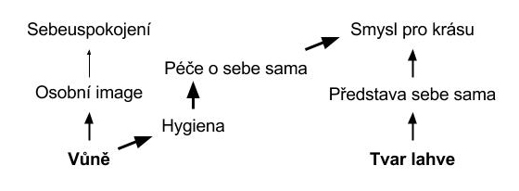

Obrázek 4.2.2.1: Ukázka grafu kvalitativního výzkumu[19]

#### Skupinový rozhovor

Jedná se o rozhovor ve skupině 5 - 9 osob, kde dochází k názorovým střetům a modifikacím. Jedná se o sledování vlivu společnosti na individuální rozhodování a formování subjektivních názorů. Moderátor rozhovoru má za úkol usměrňovat členy skupiny k rozhovoru mezi sebou a udržovat tok diskuse. Skupina by měla být homogenní kvůli podobnostem ve vnímání. Pokud by se ve skupině vyskytla silná antipatie, ovlivnilo by to otevřenost účastníků a jejich chuť sdělovat svůj názor.

Například pro rozhovor o bankovních službách dané banky je dobré volit jak spokojené, tak nespokojené klienty dané banky, ale měli by být z podobných příjmových skupin, protože vyšší příjmové skupině jsou v bankách poskytovány prémiové služby a jejich názor je utvořen za jiných podmínek.

#### Projekční techniky

Jedná se o techniku, kdy je respondentovi předložen mnohoznačný podnět a je na něm, jak jej interpretuje. Interpretace může být pro snadnější následné zpracování zapsána do dotazníku s jasně stanovenými možnostmi, případně názorovou stupnicí.[20]

Příkladem projekční techniky může být testování loga, obalů, nebo reklam a jejich působení na cílovou skupinu.

## Geomarketing a chování spotřebitele

Znalost chování spotřebitele je fundamentální pro aplikaci správných marketingových postupů. Geomarketing přidává k této znalosti fakta o výskytu spotřebitelů a jejich prostorovém chování. Ačkoliv byl geomarketing dříve limitován dostupností potřebných geografických a demografických dat, jsou již dostupné také databíze popisující lidské chování v prostoru. Přidáním těchto možností bylo docíleno racionalizace marketingových rozhodnutí a strategií.

Segmentace trhu je mimo jiné založena na fragmentaci populace a nutnosti definice strategie odlišení (tzv. diferentitation strategy: marketingová strategie pro odlišení společnosti od konkurence) v konkurenčním prostředí. Původní segmentace byla založena čistě na hierarchickém modelu společnosti, nicméně dnes lze hovořit o maticové společnosti, kde spotřebitel není pouze pasivní pozorovatel, ale je aktivním článkem trhu. Geomarketing zohledňuje tradiční informace jako je věk, pohlaví, postavení ve společnosti, a spojuje je s daty zohledňující jeho aktivity, sektor zaměstnání a jeho rozhodování. Geomarketing se tak stal nástrojem pro porozumění a získávání znalostí o spotřebiteli.[21]

### Důležitost geografických dat v analýze chování spotřebitele

Tradičnímu pojetí chování spotřebitele chybí zohlednění teorie centrálních míst, pohybu spotřebitele a dalších výše zmíněných faktorů. Pohyb spotřebitele například dominuje právě v cestě z domů do práce a zpátky, je tak nabízen nový pohled na vznik místa pro nákup. Také přesun obydlí z měst na peripetie města vytváří nová místa, neboť již děj života spotřebitele není centralizován v místě domova. Vznikají tak neurčitě definovaná místa, pro jejichž definice bylo nutno modifikovat geomarketingové metody.

Geomarketing sbírá data o sousedství (tzn. souhrn obyvatel), z nichž získá informace o obecném chování lidí v dané oblasti. Zároveň lze předpokládat, že chová-li se větší část sousedství daným způsobem, také zbylá část se takto bude chovat. Toto lze mimo jiné podpořit také různými studiemi (např. Hofstede a jeho studie vlivu kultury společnosti na jednání jedince[22]). Následně při nalezení jiného sousedství, kde budou data podobná (složení obyvatelstva, platový průměr, aj.), lze předpokládat, že se lidé v tomto druhém sousedství budou chovat obdobně jako v prvním sousedství. První sousedství je použito jako model chování. K porozumění spotřebiteli je však nutno k němu nadále přistupovat jako k jednotlivci a zvolit k němu správný přístup.[23]

### Geomarketing v marketingové strategii

Marketing potřebuje zvažovat vliv místa ve dvou úrovních:

* produkt vázaný k místu (maloobchody, billboardy, bankomaty apod.),
* aspekty nabídky jsou vázány k místu (specifická komunikace, adaptace nabídky, management ceny apod.)

Geografické informační systémy umožňují uživatelsky přívětivou reprezentaci různých dat. Umožňují zobrazení lokačních analýz spolu s daty z daných společností, nebo externími daty. Tato data mohou být různého typu (adresy zákazníků, hodnota prodeje v daných prodejnách, spotřeba jednotlivých produktů, věk spotřebitelů, jejich postavení ve společnosti, zobrazení loajálních zákazníků, konkurence, aj.). Jejich porozumění poskytuje možnost k lepšímu managementu vztahu se zákazníky (CRM - customer relationship management).

Například zákazníkova adresa poskytuje ve spojení s dostupnými obecnými databázemi o domácnostech informace o jeho přibližném příjmu, zařazení ve společnosti, zájmech a životním stylu. Spojení informací opět umožňuje lepší porozumění zákazníkovi a možnost marketingového vývoje společnosti a produktu.

Porozumění vývoje spotřebitelského chování v závislosti na místě (například bydliště) umožňuje marketingu reagovat lokálně na daný segment spotřebitelů.[24]

### Návrh obsahu databáze zachycující chování spotřebitele

Databáze by měla postihnout následující skutečnosti:

* situaci v maloobchodní síti (seznam maloobchodních jednotek, silné a slabé stránky, nevyrovnanost),
* obecné návyky domácností (co je pro domácnosti atraktivní apod.),
* hierarchii obchodních center a jejich rozdílnosti.

Marketingová analýza vycházející z databáze je přesně ohraničena časovým obdobím a tím jsou přesně určena data, která do analýzy vstupují. Marketingové analýzy, které jsou proměnlivé s časem, se potýkají s problémem postupného zvětšování oblastí. Proto na počátku (první měsíce sběru dat) analýzy odrážející časový vývoj by měla být původní oblast rozdělena na menší oblasti, které mohou být definovány například jejich typickými vlastnostmi. Pro každou takovouto oblast máme zároveň dány informace o ekonomické úrovni.[25]

Napojením těchto informací na systém CRM (Customer Relationship Management – Systém pro řízení vztahu se zákazníky) a jejich průběžnou aktualizací je společnost používající tento systém schopna se rychle adaptovat na případnou změnu, navíc rozhodnutí této společnosti budou založena na racionálních datech.

### Analýza potenciálu geografické oblasti

Geografická oblast je kolekce menších oblastí a měla by být posuzována z několika pohledů:

* Potenciál spotřebitelské síly - celkový počet nákupů, které mohou být realizovány obyvateli dané oblasti,
* míra atraktivity na pod-oblast - podíl spotřebitelského utrácení v dané oblasti z celkového utrácení obyvatel dané oblasti,
* nakupování mimo danou oblast - nahlíženo z pohledu produktu roztříštěné nebo koncentrované, z pohledu oblasti silně nebo slabě kumulované[26] (v porovnání s globální hodnotou) a z pohledu vzdálenosti vzdálené nebo blízké. (Koncentrované nakupování daného produktu znamená, že zdroj tohoto produktu je omezený - Otevření nového obchodu je v tomto případě uspokojující pro spotřebitele.),
* pohyb zákazníků - charakterizován oblastmi, ze které vychází a kam putují, vztaženo na pod-oblast a produkt.

Statická analýza těchto dat určuje, které produkty nejsou oproti jiným natolik atraktivní pro danou skupinu (je po nich nízká poptávka) a definuje tak slabé místo zásob. Normalizuje míry atraktivity pomocí produktů, které mají míru atraktivity závislou na jiném produktu. Tedy je-li obecná míra atraktivity stanovena na 50 %, míra atraktivity u každého produktu bude modifikována a stanovena taktéž na 50 %. Zároveň však může analyzovat míru atraktivity na konkrétní produkt.

Dynamická analýza jde více do hloubky a studuje strukturu nákupů mimo vlastní oblast spotřebitele. Zahrnuje místa, kde obyvatelé dané oblasti většinou nakupují a studuje zájem (atraktivitu) spotřebitele v nakupování v dané oblasti (jiné, než jeho domácí oblast).[27]

## Geografické informace v maloobchodě

Přestože je zřejmá důležitost polohy maloobchodu na jeho úspěch, je systém výběru této pozice vedoucími pracovníky zatím neprozkoumaný. Ian Clarke[28] kritizuje nedostatek faktických studií o tomto rozhodování a sám uvádí několik důvodů, proč by se geografické informace v maloobchodě měly vyskytovat (například maloobchody by tak mohly profitovat z ekonomických a sociologických teorií, kdy je maloobchod úzce spjat s kulturou spotřebitelů, kterou lze vztáhnout k centrálnímu místu. Tímto lze předpokládat míru přijetí nové značky, dochází tak k racionalizaci rozhodnutí vedení daného maloobchodu). Také uvádí, že nebyl proveden výzkum, ze kterého by se dala čerpat data ohledně spotřebitelů – jinými slovy co vede spotřebitele k nákupu v dané oblasti.

Clarke také navrhuje výzkum vztahu mezi počtem zaměstnanců dané etnografické skupiny a jejich spotřeby. Pakliže by výzkumníci dokázali podchytit tuto (ne)rovnováhu a poskytli by strategický náhled do rozhodování vedení maloobchodu a citlivého přístupu k důvodům spotřebitele vedoucím ho k výběru daného maloobchodu nad lokální konkurencí, pak by tato data mohla být vyhodnocena a byly by určeny důvody vyřazení nebo přijetí odlišné spotřebitelské skupiny.[29]

Tyto analýzy v dnešní době provádí jednotlivé společnosti zaměřující se na analýzy trhu a také marketingové analýzy. Jednou z nich je Gfk (Německá marketingová společnost, plošně sbírá a následně analyzuje data pomocí on-line formulářů zasílaných uživatelům, kteří této společnosti o sobě poskytli demografické a zájmové informace)[30]. Jejich průzkum spočívá na dotazníkovém šetření a konkrétních modelových otázkách k dané značce, případně dané oblasti. Jejich databáze obsahují data, ze kterých lze vyčíst nasycení trhu v daných oblastech, rozložení zákazníků, stejně tak jako jejich předpokládané chování.[31]

## Maloobchodní lokační modely

### Gravitační modely

Gravitační modely využívají záznamy o skupinách lidí spolu se vzájemnou vzdáleností mezi těmito skupinami. Toto pojetí následně vede k přirovnání ke gravitaci jak je chápána z fyzikálního hlediska.

#### Deterministický model

Hlavní myšlenkou tohoto modelu je Newtonova teorie gravitace, kterou Reilly[32] upravuje pro geomarketing následovně: “Dvě města působí svou atraktivitou na prostřední město v okolí zlomového bodu, průměrně v přímé úměře k populaci těchto dvou měst a v nepřímé úměře druhé mocnině vzdálenosti těchto dvou měst od prostředního města“. Následnými výzkumy byla mocnina odstraněna a vztah zjednodušen:

[4.5.1.1]

kde:

reprezentuje atraktivitu města , reprezentuje atraktivitu města , je populace města , je populace města , reprezentuje vzdálenost města od prostředního města a reprezentuje vzdálenost města od prostředního města.

Protože tento model nezohledňuje možnost překrývajících se spádových oblastí, je doporučeno ho využívat pouze v oblasti s řídkým osídlením, kde k překryvu oblastí nedojde.[33]

#### Pravděpodobnostní (Huffův) model

Huffův model vychází z gravitačního modelu, vyjadřuje pravděpodobnost , že spotřebitel z místa zakoupí produkt na místě :

[4.5.1.2]

kde:

je doba, za kterou je místo dostupné (čas namísto vzdálenosti), je velikost obchodu [m2] a je parametr vyjadřující závislost délky cesty na rozdílném chování spotřebitele při nákupu.

Potenciální počet zákazníků pro jednotlivé obchody lze vyčíslit aplikací pravděpodobnosti na absolutní hodnoty lokální populace. Populace je opět členěna do oblastí, které jsou svým chováním homogenní. Na tyto jednotky je aplikován Huffův model.

Tento model je limitován zejména rozdělením populace na homogenní skupiny. Přesnost výsledků tohoto modelu je v běžných případech dostačující (supermarkety a obchodní centra), ale lokace obchodu potřebuje více proměnných.

### Modely prostorové interakce

Oproti předchozím modelům nejsou tyto modely zatíženy vzdáleností a velkými skupinami lidí. Na druhou stranu však započítávají subjektivní hodnocení a znehodnocují tak jejich racionalitu.

#### MCI modely

Tyto modely nabízí zohlednění několika proměnných (viz Tabulka 4.1.2.5). Volba těchto proměnných je však subjektivní záležitostí a nelze pro specifickou oblast deterministicky určit, které proměnné by měly být zváženy. Nejjednodušší z nich zahrnují objektivní proměnné jako je vzdálenost, počet parkovacích míst, počet nabízených produktů a podobně. Čím je MCI model specifičtější a více specializovaný, tím je výpočet složitějš. Pro kvalitativní posouzení situace je však nutno zahrnout subjektivní hodnocení, jako například image obchodu a vnímání značky spotřebiteli. Tyto subjektivní modely dosahují přesnějších výsledků. Existuje několik možných vysvětlení:

* Spotřebitelské vnímání hraje zásadní roli v jeho volbě. Toto vnímání a spotřebitelovy hodnoty se vyvíjí rychleji, než reálná charakteristika,
* pakliže jsou při měření učiněna nezbytná opatření, vzniká širší manévrovací prostor, který je důležitý při měření subjektivních hodnot, neboť pro ně neexistuje klasická stupnice a nelze jim přiřadit dané váhy,
* implementací modelu a paralelním respektováním dané oblasti lze dosáhnout sofistikovanějšího modelu, který umožňuje předpoklad, že se spotřebitelé v daných oblastech, které jsou momentálně považovány za homogenní, nemusí v budoucnosti chovat stejně.

### Kombinované modely atraktivity pro více lokací

#### Lokační-alokační modely

Lokační-alokační model řeší otázku umístění produkčního centra na ekonomicky nejvýhodnějším místě. Aby například doprava surovin putovala co nejkratší cestu. Zároveň objektivně posuzuje různé distribuční sítě spolu s poptávkou v daných oblastech a volí tak centrální místo nebo lokaci, kde je poptávka po produktu koncentrovaná, cesty k tomuto místu jsou dobře dostupné a posuzuje také časovou náročnost.

Výhodou tohoto modelu je možnost kombinace s interakčními modely. Hlavním úkolem je také volba vhodného počtu poboček a jejich umístění. Vzniká však vysoký počet možností a nelze deterministicky určit nejvhodnější rozmístění.[34]

#### MULTILOC model

MULTILOC (MULTIple store LOCation – model vícero umístění obchodu)  je kombinací Lokačně-alokačního modelu s MCI modelem (pravděpodobnostní model). Jakmile je nastaven MCI model, lze odhadnout vyrovnanost trhu a tím určit nejvhodnější umístění centrály pro nejvyšší profit. Každá z možných lokací je následně testována v souvislosti se sítí poboček a jsou testovány kvality distribučních sítí.

#### FRANSYS model

FRANSYS model aplikuje MULTILOC model a řeší například franchisové obchodní sítě.[35] Ve franchisové síti dohází ke konfliktu, kde franchisor chce vždy rozšířit svou síť, avšak jednotliví majitelé chtějí dosahovat zisku. Spotřebitel si však vybírá značku a tak silně záleží na umístění, protože obě pobočky franchísy jsou pod jednou značkou. FRANSYS model je schopen odhadnout vliv nové pobočky na poptávku, konkurenceschopnost jiných franchís a alokovanou poptávku mezi konkurenčními obchody. Model je schopen vyhodnotit vliv nové pobočky na jiné účastníky franchísového systému, zároveň se snaží optimalizovat síť obchodů reprezentující tuto značku pro následnou expanzi franchísy.

Model brání provozovatele pobočky tím, že se snaží zvětšit vzdálenost mezi jednotlivými pobočkami, ale zároveň stojí na straně franchisora a tyto vzdálenosti zmenšuje tak, aby se do dané oblasti mohla franchísa ještě rozrůstat. Tento model byl aplikován na řetězce rychlého občerstvení v USA.

# Možnosti vizualizace dat pro geomarketing

## Data

Pro praktickou část této práce byla využita data ze serveru Geocaching.com a také data z eshopu prodávající produkty ze dřeva pro otop (dřevo samotné, dřevěné pelety apod.).

### Geocaching.com

Geocaching je hra, kde uživatel může ukrýt tzv. geopoklad kdekoli na světě, do systému následně uloží informaci o místě jeho uložení ve formátu GPS souřadnic. Zároveň s tímto pokladem je například udržována hodnota o obtížnosti terénu, který se musí překonat, vynalézavosti úkrytu a například také popisu samotného geopokladu. Uživatelé tento geopoklad po jeho uveřejnění hledají. V tuto chvíli je geopoklad nejžádanější, neboť uživatelé mají zájem na tom být první, druzí a třetí v pořadí celkových nálezů.

Data z Geocaching.com byla získána za pomocí prémiového placeného účtu a jeho propojením s uživatelským programem GSAK (Geocaching Swiss Army Knife), který umožňuje stažení databáze geopokladů ke klientovi. Sběr dat byl rozložen do několika dní kvůli omezení maximálního počtu stažených záznamů o geopokladech.

Systém umožňuje stažení také konkrétních záznamů k daným geopokladům, ale tyto záznamy jsou omezené na posledních 30 záznamů. Vzhledem k jejich časovému rozložení by ale jejich užití bylo statisticky nesprávné.

Data o pohybu turistů jsou zajímává z pohledu marketingu turistických míst. Kraje uvolňují finance na propagaci svých turisticky atraktivních míst. Zpětnou vazbu pak mohou získávat například díky statistice ubytovaných osob v ubytovacích zařízeních nebo na základě návštěvnosti kulturních památek. Jsou ale místa, typicky v přírodě, kde mapování pohybu lidí není jednoduché. Geocaching a jiné outdoorové geolokační hry mohou tímto způsobem nabídnout zajímavý zdroj dat.

### Adresy objednávek eshopu

Druhá část dat použitých v praktické části této práce obsahuje anonymní adresy objednávek otopového zboží vyrobeného ze dřeva. Tato data byla získána od české společnosti zabývající se prodejem tohoto druhu zboží.

Spolu s těmito daty jsou použita data z Českého statistického úřadu (z roku 2011 – data poskytnutá zmíněnou společností), která určují, zda je, nebo není v dané obci rozvod plynu. Pro tuto firmu, vzhledem ke směru jejich podnikání, je obec s rozvodem plynu nezajímavá, protože jejich produkty nemohou plynu konkurovat. Zaměření je tedy kladeno na území, kde rozvody plynu nebyly.

## Programové prostředky vizualizace dat

Vzhledem k dnešní tendenci přenosu IT řešení do tzv. cloudů - outsourcování výkonu serveru na poskytovatele služeb spolu se softwarem - byla pozornost při zkoumání dostupných softwarů pro analýzu dat směřována také na online řešení.

### ArcGIS

Software společnosti Esri je přímo určený pro práci s mapou a analýze geografických dat. Existuje v mnoha licenčních verzích, kdy hlavním produktem společnosti je v současnosti ArcGIS for Desktop 10.4 a ArcGIS Pro 1.2. Jedná se o silný a komplexní nástroj pro mapování. ArcGIS Online a ArcGIS Pro 1.2 je dostupný v 60 denní zkušební verzi s omezeným počtem kreditů. Tyto kredity se při každém použití ArcGIS nástrojů odečítají. Během této práce bylo využito právě této možnosti.

ArcGIS nabízí také možnost využití online aplikace a přímo prostřednictvím webového rozhraní lze vytvořit účet a ihned pracovat s mapou a analyzovat svá data. Data lze nahrát ve formátech CSV (běžně používaný formát pro export strukturovaných dat), GPX (na XML založený formát s informacemi zejména o poloze a času uživatele GPS navigace), nebo soubory shapefile (proprietární vektorový formát s určenými hranicemi oblastí[36]). Na následujícím obrázku (obrázek 5.2.1.1) lze vidět prostředí ArcGIS Online, kde lze snadno vybrat způsob zobrazení dat - v tomto případě se jedná o teplotní mapu (tzv. heat map) geopokladů.

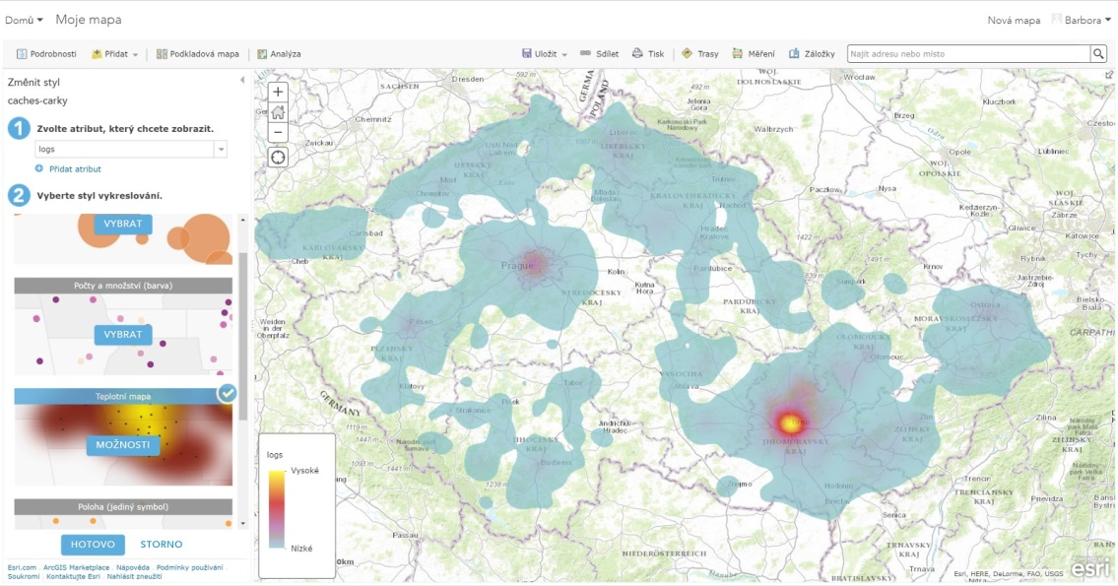

Obrázek 5.2.1.1: Prostředí ArcGIS Online, Mapa ČR[37]

Zároveň tento nástroj umožňuje třídění dat na základě geografických oblastí. Informace o těchto oblastech má už přitom zabudované přímo v sobě a není tak potřeba je shánět a implementovat. Další možností vizuální analýzy dat je například hledání míst s vysokou intenzitou výskytu uživatelem zadaných bodů na mapě, těmto bodům lze také přiřadit parametr váhy bodu. Po importu vlastních dat a nastavení jejich váhy lze dosáhnout zobrazení mapy s barevně vyznačenou oblastí s vysokou intenzitou a naopak s nízkou. Zároveň ArcGIS Online umožňuje snadno vyměnit podkladovou mapu. Nevýhodou je ale u online nástroje rychlost zpracování většího objemu dat. Proto byl také pro následující ukázku zvolen pouze Olomoucký kraj.

Na následujících dvou obrázcích (obrázek 5.2.1.2 a 5.2.1.3) jsou zobrazena data z Geocaching.com pomocí tzv. HotSpot analýzy. Jednotlivé body reprezentují geopoklady, jejich váha je určena návštěvností daného geopokladu (počtem uživatelských zápisů u geopokladu). Barvy ukazují na shluky bodů s podobnými intenzitami (vysoké nebo malé). Kde je tento parametr vyšší vzniká tzv. Hot Spot – místo s vysokou intenzitou (na mapě červeně), naopak místa, kde je parametr nejnižší vytváří tzv. Cold Spot – místo s vysokým výskytem bodů s nižší intenzitou návštěv. Žlutá barva naznačuje statisticky nevýznamné intenzity návštěvnosti geopokladů.

Pomocí Hot Spot (výše popsaný princip) analýzy lze určit lokaci, kde je potřeba se zaměřit na propagaci. V tomto případě by se jednalo o propagaci turisticky zajímavého produktu. Může se jednat o ubytování, rozmístění informačních tabulí, nebo například pořádání venkovních kulturně turistických akcí v místě, kde je potřeba intenzitu návštěvnosti posílit.

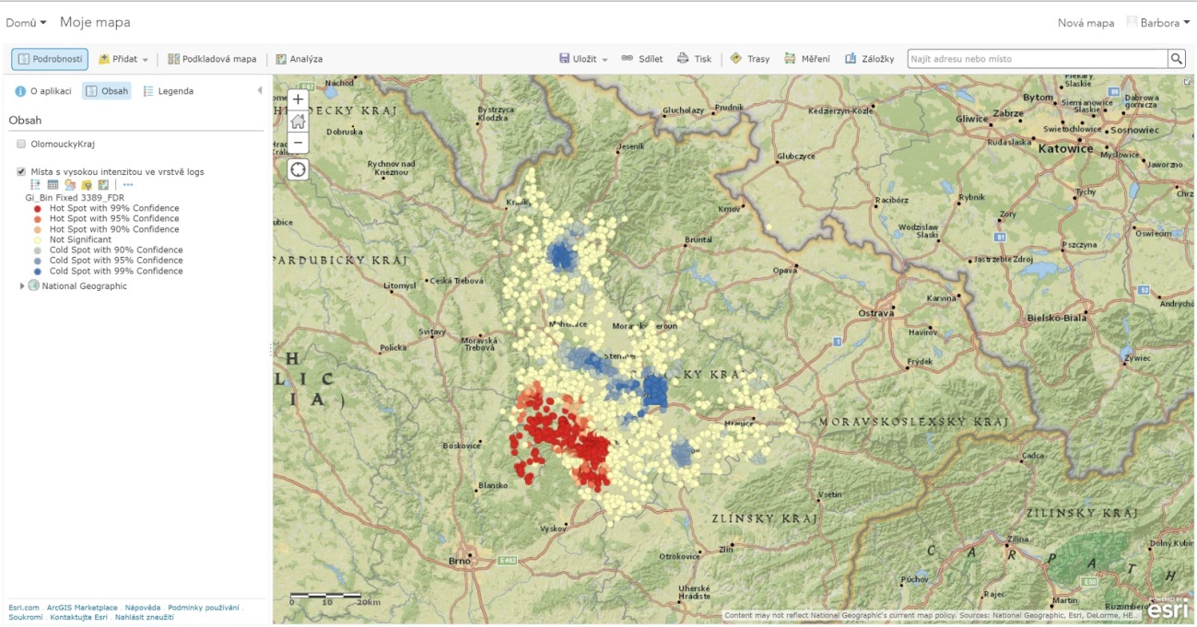

Obrázek 5.2.1.2: Prostředí ArcGIS Online, Olomoucký kraj

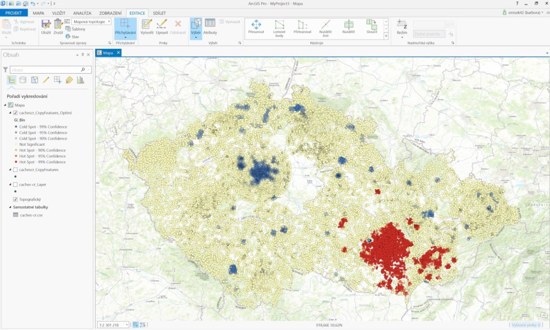

Obrázek 5.2.1.3 Prostředí ArcGIS Pro, Mapa ČR[38]

Následující obrázek (obrázek 5.2.1.4) vyobrazuje reálná data českého eshopu s produkty ze dřeva pro otop. Mapa mimo jiné znázorňuje možnosti softwaru společnosti Esri.

* Větší červený bod ve Zlínském kraji je sídlo společnosti.
* Oblast okolo sídla společnosti je oblast dojezdu v čase do jedné hodiny (světle modrý polygon s přesahem na Slovensko). Pro tento výpočet jsou použita data ze serverů společnosti Esri, která obsahují informace o cestách a jejich průjezdnosti za jednotku času.
* Česká republika je rozdělena do okresů, které jsou zabarveny na základě kupní síly v daném okrese. Čím je barva tmavší, tím je kupní síla vyšší.
* Jednotlivé drobné body jsou místa, kam byla doručována objednávka. Místa byla zadána v běžném textovém formátu (Ulice, Město, PSČ), tyto adresy byly převedeny (geokódovány) na GPS souřadnice, které jsou následně zobrazeny na mapě.
* Pomocí Lokační-alokační analýzy (kap. 4.5.3.) s parametrem dojezdového času bylo vypočteno optimální umístění skladu vzhledem k lokacím odkud pochází již uskutečněné objednávky (červený čtverec jižně od Hlavního města Prahy).

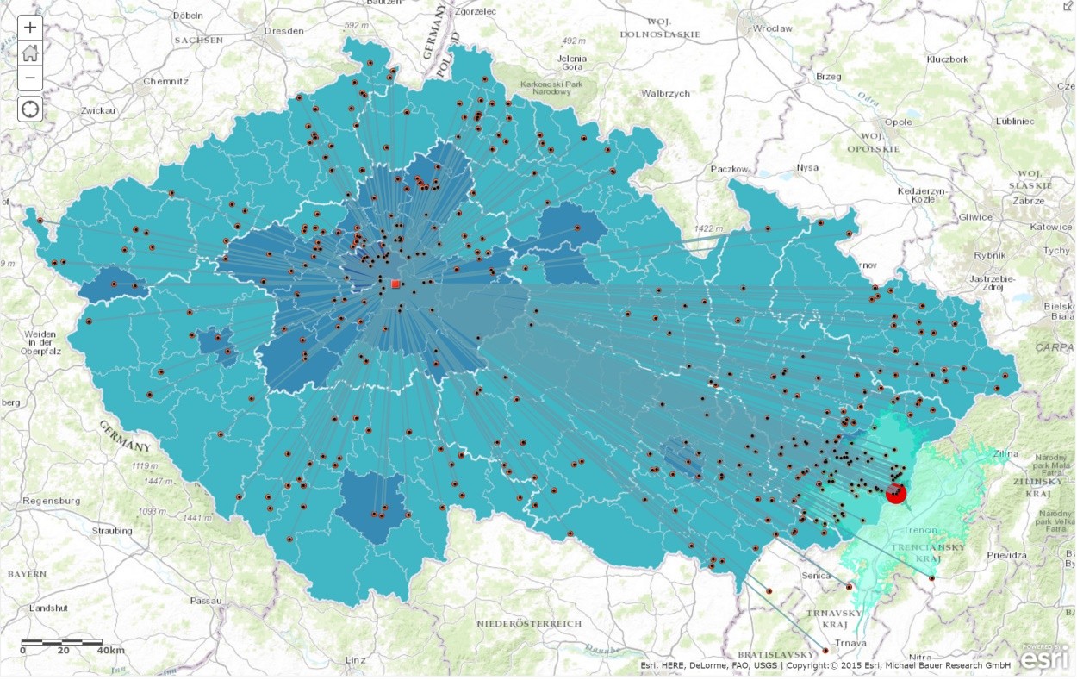

Obrázek 5.2.1.4 Prostředí ArcGIS Online, Adresy objednávek, ČR

Jak již bylo zmíněno, společnost Esri poskytuje také desktopovou verzi – ArcGIS for Desktop a ArcGIS Pro. Pro běžný kancelářský počítač je práce s daty poněkud náročná, lze ale předpokládat, že náročnost výpočtů je ovlivněna množstvím zpracovávaných dat. Přesto desktopový nástroj umožňuje zpracování většího množství dat, neboť není omezen jejich maximálním počtem.

Výhodou u ArcGISu oproti například Javascriptovému řešení Leaflet (kapitola 5.4.) je příjemné uživatelské prostředí, které umožňuje ovládání také uživatelům bez pokročilejších IT znalostí. ArcGIS Online je uživatelsky příjemnější, protože u něj není potřeba importovaná data převádět na geodatabázi. Desktopová verze však, jak již bylo zmíněno, podporuje neomezené množství dat, omezující je pouze čas a výkon stroje, který analýzu provádí.

Obecnou a nejsilnější výhodou ArcGISu je však jeho relativní intuitivnost. Obsahuje nastavené výpočty pro jednotlivé analýzy a zobrazení jejich výsledků. Dokáže převést adresy na souřadnice a dokáže také pracovat s vymezenými oblastmi (například kraje), jejichž definice má již zabudované (použitelné ze serverů společnosti Esri) a připravené na jejich použití.

## Google Maps

Prvotní snaha využití Google Maps spolu s nástroji Google, narazila na několik omezení. Například pro využití Google Maps je zapotřebí využít Google Fusion Tables. Pro vytvoření teplotní mapy (mapa zobrazuje podle počtu bodů barvy s plnějším, teplejším tónem na exponovaných místech a slabším tónem na místech nenavštěvovaných; body mohou mít také nastavenou váhu) Google omezuje použití na 10 000 záznamů. To je pro tento modelový příklad velmi málo. Při snaze vytvořit alespoň mapu intenzity jevu (mapa je rozdělená do regionů, které následně nabývají intenzivnější barvy na základě četnosti záznamů v dané oblasti) trvalo zpracování dat z Fusion Table příliš dlouho (déle než čtyři hodiny).

## OpenStreetMaps a Leaflet

Další rozšířené mapové podklady jsou OpenStreetMaps. Spolu s nimi byla použita knihovna pro práci s mapovými podklady - Leaflet (<http://leafletjs.com/>) a její rozšíření pro vytváření teplotních map. Prvním vytvořeným náhledem na data byla právě výše zmiňovaná teplotní mapa.

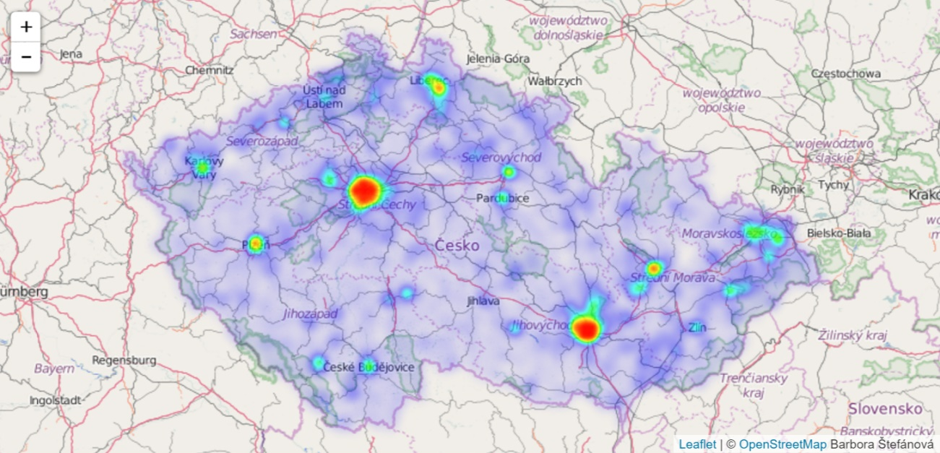

Obrázek 5.4.1: Leaflet, Výskyt geopokladů

Na obrázku 5.4.1 je vyobrazena četnost výskytů geopokladů na území České republiky. Na těchto místech lze očekávat zvýšený výskyt turisticky aktivních lidí. Přesnějším ukazatelem jsou ale přímo počty návštěv u geopokladů (viz následující obrázek).

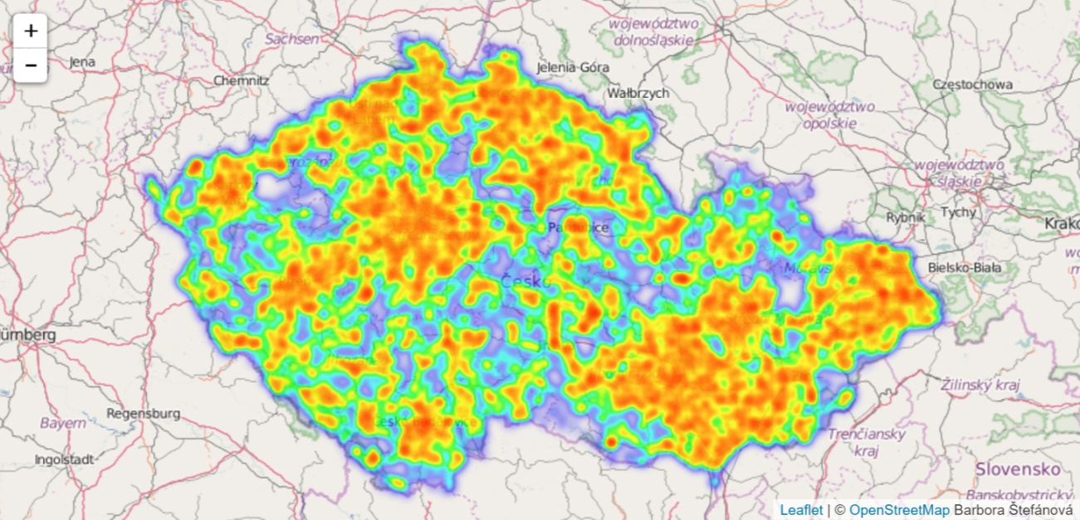

Obrázek 5.4.2: Leaflet, Návštěvy geopokladů

Z mapy (obrázek 5.4.2) lze pozorovat četnost návštěv geopokladů na území České republiky. Tyto návštěvy lze interpretovat jako atraktivnost místa pro turisty. Na těchto místech lze doporučit silnější podporu pro turisty ve formě turistických informačních center, umístěním orientačních map s informacemi o zajímavých místech v okolí, nebo naopak posílit marketing míst, která v sobě skrývají potenciál v podobě zajímavých míst a kulturních památek, ale výskyt turistů zde není.

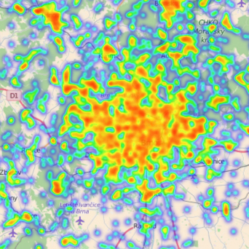 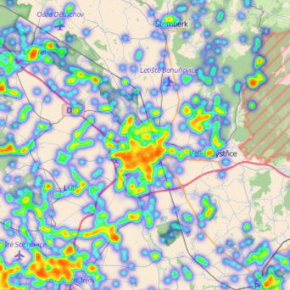

Obrázek 5.4.3: Leaflet, Brno Obrázek 5.4.4: Leaflet, Olomouc

Při pohledu na mapu Brna a Olomouce (při stejném zvětšení) lze pozorovat větší turistický zájem o město Brno a jeho okolí. Tento fakt však samozřejmě může být ovlivněn počtem již založených geopokladů. Tedy místo, kde je více geopokladů blízko sebe bude více lákat turisty k návštěvě, neboť zde mohou nalézt více geopokladů při menším úsilí. Jedná se o analogii k obchodním centrům a prostorové lhostejnosti spotřebitele.

Následující mapa zobrazuje data z Českého statistického úřadu z roku 2011. Jedná se o zobrazení počtu obyvatel v okresech bez zavedeného plynu. Čím více je barva v okrese tmavší (červená), tím více v něm je obyvatel bez přípojky na plyn a tedy větší pravděpodobnost nákupu dřeva a produktů z něj na otop.

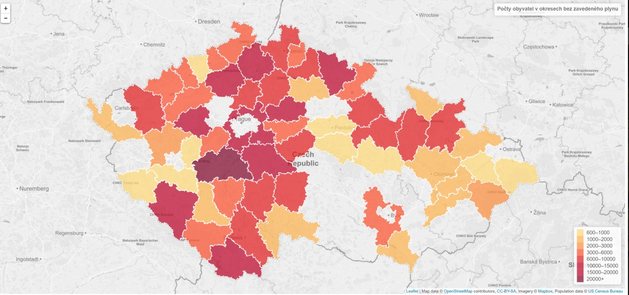

Obrázek 5.4.5. Leaflet, Populace bez napojení na plyn[39]

Při zaměření se na předchozí kapitolu, konkrétně obrázek 5.2.1.3, kde je vypočteno ideální umístění skladu, lze pozorovat, že toto umístění je taktéž vyhovující vzhledem k zavedení plynu v okresech České republiky a počtu obyvatel těchto okresů.

Z marketingového pohledu obrázek 5.4.5 napovídá, kde lze posílit propagaci produktů, protože je zde největší počet obyvatel, tedy jde o oblast se silnou cílovou skupinou - konkrétně se jedná o okres Příbram. Také severní část Středočeského kraje a severní část České republiky lze zvažovat pro propagaci.

Dnes má tato společnost dopravu objednávek rozpočtenou v ceně produktů v závislosti na rádiusových vzdálenostech od hlavního skladu (nachází se nedaleko optimálního bodu na Obrázku 5.2.1.4).

Analýza však napovídá, že oblast Příbrami, kde je silná cílová skupina, je vzhledem k uskutečněným objednávkám nevyužita. Více objednávek totiž bylo uskutečněno z oblasti Zlínského kraje (kde na obrázku 5.4.2 lze vidět, že se jedná o oblast, kde je plyn zaveden), a následně ze severní části Čech, kde by poptávka měla být spíše průměrná vzhledem k počtu obyvatelstva.

Z chování spotřebitelů ve Zlínském kraji lze usoudit, že produkty této společnosti mohou být atraktivní také pro chataře. Společnost mimo brikety a pelety nabízí také krbové dřevo a například mulčovací kůru, která může být zajímavým produktem pro zahrádkáře.

# Aplikace Huffova modelu

Na uvedené příklady lze použít Huffův model. Výpočet je prováděn pro návštěvníka z Olomouce, který se rozhoduje k návštěvě (výletu) mezi jednotlivými kraji. Základní vztah Huffova modelu lze v tomto případě použít následovně:

[4.5.1.2]

kde:

je pravděpodobnost návštěvy daného kraje, je počet návštěv geopokladů v daném kraji, je průměrná doba cesty z Olomouce do krajského města daného kraje (průměr cesty vlakem a automobilem).

Tabulka 6.1: Výpočet Huffovy pravděpodobnosti

|  |  |  |  |  |
| --- | --- | --- | --- | --- |
| **Název kraje** | **Počet nálezů** | **Cesta [min]** | **P**  bez Olomouc. kraje | **P**  s Olomouc. krajem |
| Hlavní město Praha | 91 488 | 118,5 | 3,61% | 0,55% |
| Jihočeský kraj | 145 348 | 269,5 | 2,52% | 0,38% |
| Jihomoravský kraj | 721 984 | 77,5 | 43,50% | 6,64% |
| Karlovarský kraj | 62 950 | 320 | 0,92% | 0,14% |
| Kraj Vysočina | 110 296 | 134 | 3,84% | 0,59% |
| Královehradecký kraj | 143 378 | 110,5 | 6,06% | 0,92% |
| Liberecký kraj | 109 399 | 250,5 | 2,04% | 0,31% |
| Moravskoslezský kraj | 143 378 | 60 | 11,16% | 1,70% |
| Olomoucký kraj | 119 731 | 1 | - | 85,29% |
| Pardubický kraj | 63 859 | 89 | 3,35% | 0,51% |
| Plzeňský kraj | 128 583 | 247 | 2,43% | 0,37% |
| Středočeský kraj | 200 768 | 118,5 | 7,91% | 1,21% |
| Ústecký kraj | 120 895 | 220,5 | 2,56% | 0,39% |
| Zlínský kraj | 137 332 | 63,5 | 10,10% | 1,54% |

Výpočet Průměrné doby cesty zohledňuje teorii pravděpodobnosti, která tvrdí, že pokud je místo obecně atraktivnější, bude mít také vyšší pravděpodobnost návštěvy novým návštěvníkem.

Dle vztahu [4.5.1.2] pro Huffův model lze říci, že jmenovatel bude vždy stejný, jedná se o sumu všech možných cest. Výpočet jmenovatele je tedy pro tento konkrétní případ následující:

Ukázka výpočtu pro Jihomoravský kraj:

Tab. 6.2: Seřazení všech krajů dle parametru[40]

|  |  |  |
| --- | --- | --- |
| **Dle počtu nálezů**  **(od nejvyššího)** | **Dle délky cesty**  **(od nejkratší)** | **Dle pravděpodobnosti návštěvy (od nejvyšší)** |
| Jihomoravský kraj | Olomoucký kraj | Olomoucký kraj |
| Středočeský kraj | Moravskoslezský kraj | Jihomoravský kraj |
| Jihočeský kraj | Zlínský kraj | Moravskoslezský kraj |
| Moravskoslezský kraj | Jihomoravský kraj | Zlínský kraj |
| Královehradecký kraj | Pardubický kraj | Středočeský kraj |
| Zlínský kraj | Královehradecký kraj | Královehradecký kraj |
| Plzeňský kraj | Hlavní město Praha | Kraj Vysočina |
| Ústecký kraj | Středočeský kraj | Hlavní město Praha |
| Olomoucký kraj | Kraj Vysočina | Pardubický kraj |
| Kraj Vysočina | Ústecký kraj | Ústecký kraj |
| Liberecký kraj | Plzeňský kraj | Jihočeský kraj |
| Hlavní město Praha | Liberecký kraj | Plzeňský kraj |
| Pardubický kraj | Jihočeský kraj | Liberecký kraj |
| Karlovarský kraj | Karlovarský kraj | Karlovarský kraj |

Vzhledem k výsledkům s Olomouckým krajem, kde pravděpodobnost, že Olomoucký rezident zůstane v Olomouckém kraji, dosahuje 85,29 %, byla analýza provedena také bez Olomouckého kraje. Z výsledků tedy vyplývá, že člověk žijící v Olomouci, který se zajímá o Geocaching a chce navštívit jiný kraj, nejspíše navštíví kraj Jihomoravský, kam cesta není příliš dlouhá a kraj poskytuje vysoký počet geopokladů (43,5% pravděpodobnost návštěvy).

# Diskuze

Původní záměr bylo využít záznamy ke geopokladům a pomocí nich získat konkrétní zájem u pokladů v čase. Bohužel rozhraní, které umožňuje stažení dat z Geocaching.com, klade omezení na stahovaná data. Konkrétně u záznamů je to na posledních 30, což by bylo nevypovídající. Proto byl nakonec použit údaj u samotných geopokladů - celkový počet návštěv u geopokladu. Při výpočtu Huffova modelu byly nálezy počítány pro kraj. Existovalo 150 nálezů, které nebyly přiřazeny k žádnému z krajů.

Existují výkyvy v počtu návštěv u geopokladu v průběhu jeho života. Ihned po založení lze sledovat prudký nárůst - lidé se snaží geopoklad nalézt mezi prvními. Stejně tak lze namítat, že geopoklad vytvořený v roce 2014 nebude mít stejný počet návštěv, jako poklad, který je na mapě Geocachingu od roku 2008. Následující graf prezentuje založené geopoklady v jednotlivých letech 2001 – 2015. Lze pozorovat, že geopoklady byly zakládány průběžně ve všech krajích. Jihomoravský a Středočeský kraj (dnes nejsilnější kraje v počtu geopokladů a jejich nálezů) rostou rychleji, než jiné kraje.

Graf 7.1: Založené geopoklady v krajích v letech 2001 – 2015

# Závěr

V dnešní době mají společnosti dostupné velké množství informací jak o svých konkurentech, tak o svých zákaznících. Je na každé společnosti, jestli tyto informace sbírá, jakým způsobem je uchovává a jak k nim přistupuje.

Obchodní řetězce běžně provádí dotazníková šetření, kdy se svých zákazníků při placení dotazují na poštovní směrovací číslo. Právě tyto otázky zjišťují složení jejich cílové skupiny z pohledu geomarketingu. Nejrozšířenější a snad nejpropracovanější software pro analýzu a zobrazení geografických dat spolu s například demografickými, či jinými vlastnostmi daných lokací a geografických skupin je ArcGIS.

Společnosti umožňující svým zákazníkům objednávku zboží jsou ještě dále, získávají totiž cenná data o místech, kde je po jejich produktech poptávka. Mohou tak zacílit na konkrétní oblast a získat v této oblasti dominanci na trhu. Pokud pak vznikne spojení možnosti objednávky a internetového obchodu, přichází další možnost, a to zjištění přibližné polohy uživatele, který k webovým stránkám přistupuje a lze tak ovlivnit zprávy, které budou směrem k němu komunikovány (dnes již běžně dostupná možnost při nastavení PPC[41] reklam.)

V této práci byla použita data právě od společnosti, která provozuje internetový obchod. Získané adresy objednávek zákazníků za poslední rok byly zobrazeny na mapě a dále vyhodnoceny se statistickými daty a analyzovány pomocí geomarketingové lokační-alokační analýzy.

Geomarketingové metody byly také prezentovány na datech z celosvětové hry Geocaching. Pomocí aplikace Huffova modelu byly vyhodnoceny kraje v České republice vzhledem k jejich atraktivitě pro Olomouckého rezidenta zajímajícího se o Geocaching. Následně bylo nastíněno možné využití těchto dat a možné marketingové postupy z nich plynoucí.

Pro tuto práci s daty byly využity nástroje společnosti Esri – ArcGIS Online a ArcGIS Pro 1.2 a javascriptová knihovna Leaflet, která byla obohacena o potřebné knihovny pro zobrazení teplotních map a map s vyobrazenými oblastmi a dat vztahujících se k těmto oblastem. Samotný ArcGIS Pro 1.2 sice nabízí velkou škálu možností, ale má také velké množství požadavků na způsob, jak má být zacházeno s daty. Javascriptové knihovny jsou pro běžného uživatele naprosto nepřívětivé, ačkoliv umožňují širokou škálu použití. Například pro firmu nabízející marketingové poradenství může znamenat poskytování přesných dat zákazníkovi v reálném čase na základě propojení s daným CRM (Customer Relationship Management) systémem. Nový nástroj ArcGIS Online nabízí uživatelsky velmi příjemnou zkušenost. Díky jeho dostupnosti ve webovém prostředí nenutí uživatele nic k instalaci. Díky cloudovému řešení je využíván výkon serveru společnosti Esri a také jsou dostupné mapové podklady, statistická data a zejména pak široká podpora, a to přímo od společnosti Esri (na rozdíl od ArcGIS Pro 1.2, kde oficiální stránky společnosti Esri s nápovědou pro ArcGIS Pro 1.2 odkazovaly na ovládání starší verze programu, která má velmi rozdílné ovládání).

S těmito nástroji a dostupnými daty lze dosáhnout marketingového rozhodnutí na základě faktických dat a eliminovat tak možná rizika. Geomarketing nabízí silnou podporu pro rozhodování na základě získaných informací, které díky dostupným nástrojům lze přehledně zobrazit.

# Anotace

**Jméno a příjmení autora:** Barbora Štefánová

**Instituce:** Moravská vysoká škola Olomouc

**Název práce v českém jazyce:** Možnosti geomarketingových analýz

**Název práce v anglickém jazyce:** Possibilities of Geomarketing Analyses

**Vedoucí práce:** Mgr. Vít Pászto, PhD.

**Počet stran:**  50 stran

**Počet příloh:** 2 přílohy

**Rok obhajoby:** 2016

**Klíčová slova v českém jazyce:** Geomarketing, mapa, marketing,

geomarketingové analýzy

**Klíčová slova v anglickém jazyce:** Geomarketing, map, marketing,

geomarketing analyses

Marketing je široký obor práce s daty nejrůznějšího typu, mimo jiné také s daty statistickými. Existují data, která nelze snadno analyzovat bez zobrazení na mapě, nebo analyzovat bez využití geoinformačních nástrojů. Pro geomarketing jsou typická geodata, která mohou nést informaci o pobytu a pohybu cílové skupiny. Vzniká několik souvislostí, které v tabulce nebo grafu není možno podchytit a přehledně je zobrazit. Geomarketing nabízí zobrazení těchto a jiných souvislostí současně s mapou, na níž lze následně zobrazit například histogram znázorňující sílu zájmu o určitý produkt v daných oblastech. Pomocí geomarketingových analýz lze určit pravděpodobnost úspěchu vytyčeného ekonomického cíle a eliminovat rizika, která ať už s výstavou pobočky nebo skladu či umístění reklamy souvisí. Cílem této práce je identifikovat možnosti nabízené geoinformatikou, které lze využít v marketingu, vyhodnotit jejich přínos a nastínit užití geomarketingu v praxi.

Marekting is a wide field of work with data of various types, among others, statistical data. Some data cannot be easily analyzed without using a map or without the use of geoinformatic tools. Geodata, which are typical for geomarketing, can carry information about the position and movement of target group. There are several links among variables which can have impact on a result and we are not able to capture these links only via charts or tables. Geomarketing offers views to these connections on the map. The data can be displayed in histogram showing strength of interest in a particular pruduct in defined areas. Geomarketing analyses can determine probability of economic success and can eliminate risks. The aim of this work is to identify the opportunities offered by geoinformatics that can be used in marketing and to evaluate benefits and outline practical use of geomarketing.

# Použité zdroje

KOTLER, P., a ARMSTRONG, G. Principles of marketing. 15. vyd. Boston: Pearson, 2014. 715 s. ISBN 978-027-3786-993.

CLICQUET, G., a HUGHES, E. Geomarketing: methods and strategies in special martketing. 1. vyd. Newport Beach, Calif.: ISTE USA, 2006, 327 s. ISBN 978-1-905209-07-1.

KOTLER, P., KELLER K., *Marketing management*. Praha: Grada, 2007. ISBN 978-80-247-1359-5.

Srov. KOTLER, Philip, *Atmospherics as a Marketing Tool, Journal of retailing*, 1973 [online], [cit. 2016-02-16], Dostupné na WWW: <https://www.researchgate.net/profile/Philip_Kotler/publication/239435728_Atmospherics_as_a_Marketi ng_Model/links/5509bd440cf26198a63994c7.pdf>

GHOSH, A., a RUSHTON, G., Spatial Analysis and Location Allocation Models, Van Nostrand Reinhold, 1987

HOFSTEDE, G., *Cultures And Organizations: Software of the Mind : intercultural cooperation and its importance for survival*. London: Harper Collins Business, 1994, ISBN 0-00-637740-8.

KINCL, J., *Marketing podle trhů*. Praha: Alfa Publishing, 2004. Management studium. ISBN 80-86851-02-8.

HOFSTEDE, G., *Culture's consequences: Comparing values, behaviors, institutions and organizations across nations*. Sage, 2001.

Gfk, *Geomarketing in practise* [online],[cit. 2016-02-14], Dostupné na WWW: <http://www.gfk-regiograph.com/fileadmin/regiograph_en/customer_support/geomarketing_in_practice_compact.pdf>

REILLY W.J., *The law of Retail Gravitation*, New York: Reilly ed., 1931.

Česká asociace franchisingu, Slovník ČAF [online], [cit. 2016-03-28], Dostupné na WWW: <http://www.czech-franchise.cz/franchising/definice-a-pojmy-ve-franchisingu>

ESRI Shapefile Technical Description [online], [cit. 2016-06-12] Dostupné na: <https://www.esri.com/library/whitepapers/pdfs/shapefile.pdf>

Geocaching.com, *The Most Found Geocache in the World* [online], [cit. 2016-06-27], Dostupné na WWW: < https://www.geocaching.com/blog/2013/05/the-most-found-geocache-in-the-world/>

Leaflet, Otevřená javascriptová knihovna pro interaktivní mapy <http://leafletjs.com/>

Hruška M., Aplikace Huffova modelu v praxi na příkladu cesty z Brna vlakem [online], [cit. 2016-06-12], Dostupné na WWW: <http://miroslavhruska.blog.idnes.cz/blog.aspx?c=276182>

# Seznam obrázků

Obrázek 4.2.1: Hodnoty, kultura a spotřeba

Obrázek 4.2.2.1: Ukázka grafu kvalitativního výzkumu

Obrázek 5.2.1.1: Prostředí ArcGIS Online, Mapa ČR

Obrázek 5.2.1.2: Prostředí ArcGIS Online, Olomoucký kraj

Obrázek 5.2.1.3: Prostředí ArcGIS Pro, Mapa ČR

Obrázek 5.2.1.4: Prostředí ArcGIS Online, Adresy objednávek, ČR

Obrázek 5.4.1: Leaflet, Výskyt geopokladů

Obrázek 5.4.2: Leaflet, Návštěvy geopokladů

Obrázek 5.4.3: Leaflet, Brno

Obrázek 5.4.4: Leaflet, Olomouc

Obrázek 5.4.5: Leaflet, Populace bez plynu

# Seznam tabulek a grafů

Tabulka 4.1.2.5: Příklad proměnných použitelných v MCI modelu

Tabulka 6.1: Výpočet Huffovy pravděpodobnosti

Tabulka 6.2: Seřazení všech krajů dle parametru

Graf 7.1: Založené geopoklady v krajích v letech 2001 – 2015

# Seznam příloh

Poster

CD s obsahem souborů použitých při práci

1. Geocaching - Hra založená na hledání pokladů (krabiček) od nichž je známo jejich přesné uložení. Uživatelé vždy zapíšou nález v daný den u dané krabičky a tak lze sledovat oblíbenost těchto geopokladů.
2. Srov. KOTLER, P., a ARMSTRONG, G. *Principles of marketing*. 15. vyd. Boston: Pearson, 2014. 715 s. ISBN 978-027-3786-993. s. 27
3. Srov. CLICQUET, G., a HUGHES, E. Geomarketing: methods and strategies in special martketing. 1. vyd. Newport Beach, Calif.: ISTE USA, 2006, 327 s. ISBN 978-1-905209-07-1.
4. Srov. Tamtéž
5. Srov. KOTLER, Philip a Kevin Lane KELLER. *Marketing management*. Praha: Grada, 2007. ISBN 978-80-247-1359-5.
6. Srov. KOTLER, Philip, *Atmospherics as a Marketing Tool*, Journal of retailing, 1973 [online], [cit. 2016-02-16], Dostupné na WWW: <https://www.researchgate.net/profile/Philip_Kotler/publication/239435728_Atmospherics_as_a_Marketing_Model/links/5509bd440cf26198a63994c7.pdf>
7. Srov. CLICQUET, G., a HUGHES, E. *Geomarketing: methods and strategies in special martketing*. 1. vyd. Newport Beach, Calif.: ISTE USA, 2006, 327 s. ISBN 978-1-905209-07-1. s. 37-38
8. GHOSH, A., a RUSHTON, G., *Spatial Analysis and Location Allocation Models*, Van Nostrand Reinhold, 1987
9. Srov. CLICQUET, G., a HUGHES, E. *Geomarketing: methods and strategies in special martketing*. 1. vyd. Newport Beach, Calif.: ISTE USA, 2006, 327 s. ISBN 978-1-905209-07-1. s. 37-38
10. Srov. CLICQUET, G., a HUGHES, E. *Geomarketing: methods and strategies in special martketing*. 1. vyd. Newport Beach, Calif.: ISTE USA, 2006, 327 s. ISBN 978-1-905209-07-1.
11. Srov. CLICQUET, G., a HUGHES, E. *Geomarketing: methods and strategies in special martketing*. 1. vyd. Newport Beach, Calif.: ISTE USA, 2006, 327 s. ISBN 978-1-905209-07-1. s.41
12. Srov. CLICQUET, G., a HUGHES, E. *Geomarketing: methods and strategies in special martketing*. 1. vyd. Newport Beach, Calif.: ISTE USA, 2006, 327 s. ISBN 978-1-905209-07-1.
13. Srov. Tamtéž
14. Srov. Tamtéž
15. Srov. CLICQUET, G., a HUGHES, E. *Geomarketing: methods and strategies in special martketing*. 1. vyd. Newport Beach, Calif.: ISTE USA, 2006, 327 s. ISBN 978-1-905209-07-1. s. 60
16. HOFSTEDE, G., *Cultures And Organizations: Software of the Mind : intercultural cooperation and its importance for survival*. London: Harper Collins Business, 1994, ISBN 0-00-637740-8.
17. Srov. KOTLER, P., a KELLER, K., *Marketing management*. Praha: Grada, 2007. ISBN 978-80-247-1359-5., kap.8.2.1.
18. Srov. KINCL, J., *Marketing podle trhů*. Praha: Alfa Publishing, 2004. Management studium. ISBN 80-86851-02-8.
19. Srov. CLICQUET, G., a HUGHES, E. *Geomarketing: methods and strategies in special martketing*. 1. vyd. Newport Beach, Calif.: ISTE USA, 2006, 327 s. ISBN 978-1-905209-07-1. s. 67
20. Srov. KINCL, J., *Marketing podle trhů*. Praha: Alfa Publishing, 2004. Management studium. ISBN 80-86851-02-8.
21. Srov. CLICQUET, G., a HUGHES, E. *Geomarketing: methods and strategies in special martketing*. 1. vyd. Newport Beach, Calif.: ISTE USA, 2006, 327 s. ISBN 978-1-905209-07-1. s. 91-92
22. HOFSTEDE, G., *Culture's consequences: Comparing values, behaviors, institutions and organizations across nations*. Sage, 2001.
23. Srov. CLICQUET, G., a HUGHES, E. *Geomarketing: methods and strategies in special martketing*. 1. vyd. Newport Beach, Calif.: ISTE USA, 2006, 327 s. ISBN 978-1-905209-07-1. s. 92-98
24. Srov. CLICQUET, G., a HUGHES, E. *Geomarketing: methods and strategies in special martketing*. 1. vyd. Newport Beach, Calif.: ISTE USA, 2006, 327 s. ISBN 978-1-905209-07-1. s. 98-101
25. Srov. CLICQUET, G., a HUGHES, E. *Geomarketing: methods and strategies in special martketing*. 1. vyd. Newport Beach, Calif.: ISTE USA, 2006, 327 s. ISBN 978-1-905209-07-1. s. 102-104
26. *Silně kumulované:* spotřebitel v dané oblasti nakupuje ve více obchodech, kumuluje tak nákupy ve více malých obchodech na jednom místě - obchodní centra.

    *Slabě kumulované:* spotřebitel nakupuje v obchodech bez zájmu o jiné, každý obchod tak existuje sám o sobě a nepotřebuje kolem sebe obchody jiné.
27. Srov. CLICQUET, G., a HUGHES, E. *Geomarketing: methods and strategies in special martketing*. 1. vyd. Newport Beach, Calif.: ISTE USA, 2006, 327 s. ISBN 978-1-905209-07-1. s. 105-107
28. Srov. CLICQUET, G., a HUGHES, E. *Geomarketing: methods and strategies in special martketing*. 1. vyd. Newport Beach, Calif.: ISTE USA, 2006, 327 s. ISBN 978-1-905209-07-1. kap. 5
29. Srov. CLICQUET, G., a HUGHES, E. *Geomarketing: methods and strategies in special martketing*. 1. vyd. Newport Beach, Calif.: ISTE USA, 2006, 327 s. ISBN 978-1-905209-07-1. s. 117-129
30. Gfk – webové stránky [online]. [cit. 2016-06-26] < http://www.gfk.com/cz/>
31. Srov. Gfk, *Geomarketing in practise* [online],[cit. 2016-02-14], Dostupné na WWW: <http://www.gfk-regiograph.com/fileadmin/regiograph_en/customer_support/geomarketing_in_practice_compact.pdf>
32. Srov. REILLY W.J., *The law of Retail Gravitation*, New York: Reilly ed., 1931.
33. Srov. CLICQUET, G., a HUGHES, E. *Geomarketing: methods and strategies in special martketing*. 1. vyd. Newport Beach, Calif.: ISTE USA, 2006, 327 s. ISBN 978-1-905209-07-1. s. 139-140
34. Srov. CLICQUET, G., a HUGHES, E. *Geomarketing: methods and strategies in special martketing*. 1. vyd. Newport Beach, Calif.: ISTE USA, 2006, 327 s. ISBN 978-1-905209-07-1. s. 139-140
35. FRANCHISOVÁ SÍŤ - obchodní a organizační propojení franchisora (franchisový poskytovatel, poskytovatel franchisy) a všech jeho franchisantů koordinované a podporované prostřednictvím franchisové centrály (Česká asociace franchisingu, Slovník ČAF [online], [cit. 2016-03-28], Dostupné na WWW: <http://www.czech-franchise.cz/franchising/definice-a-pojmy-ve-franchisingu>)
36. *ESRI Shapefile Technical Description* [online], [cit. 2016-06-12] Dostupné na: <https://www.esri.com/library/whitepapers/pdfs/shapefile.pdf>
37. Mapa je vygenerována z neúplných dat
38. Mapa je vygenerována z neúplných dat
39. Populace v jednotlivých okresech je součet populace obcí v daném okrese bez připojení na plyn. Okresy, které na mapě nejsou vyznačeny žádnou barvou, mají ve všech obcích zaveden plyn, nebo celková populace obcí bez zavedeného plynu je pod hranicí 600 obyvatel.
40. Ačkoliv dva nejnavštěvovanější geopoklady leží na území Hlavního města Prahy, celkovým počtem nálezů je tento kraj až na 13. místě. Zdroj: Geocaching.com, The Most Found Geocache in the World [online], [cit. 2016-06-27], Dostupné na WWW: < https://www.geocaching.com/blog/2013/05/the-most-found-geocache-in-the-world/>
41. PPC – Pay Per Click (Plať za klik): Reklamní model, který využívá například Google nebo Facebook, kde společnost, která tuto službu chce využít nastaví specifika cílové skupiny a provozovatel této služby na základě sběru dat o uživatelích zobrazuje reklamu dle požadovaných parametrů